**Installer un client BitTorrent**

Nous allons installer le client BitTorrent Transmission pour sa facilité d’utilisation, son fonctionnement et ses fonctionnalités (l’accès à distance).

*sudo apt-get install transmission-daemon*

Nous allons maintenant créer un nouvel utilisateur pour télécharger les fichiers, cela pour des raisons de sécurité. Mais vous pouvez aussi utiliser le compte “pi” ou le root mais faites attentions.

*useradd -d /home/downloader -m downloader  
usermod -a -G debian-transmission downloader  
passwd downloader  
mkdir /home/downloader/incomplete  
chown -R downloader:debian-transmission /home/downloader  
chmod -R 775 /home/downloader*

Comme je n’ai pas beaucoup de place sur ma carte SD j’ai mis un disque dur derrière et à la place de

*/home/downloader*

J’ai mis

*/media/DisqueDur*

Il faut maintenant configure le client

*nano /etc/transmission-daemon/settings.json*

Modifier les paramètres suivant:

* « download-dir »: « /home/downloader » => Chemin dans lequel les fichiers terminés seront enregistrés.
* « incomplete-dir »: « /home/downloader/incomplete » => Chemin dans lequel les fichiers fichiers temporaires seront stockés.
* « incomplete-dir-enabled »: true => Permet d’activer la séparation des fichiers téléchargés et incomplets.
* « rpc-authentication-required »: true => Active l’authentification pour le controle distant.
* « rpc-enabled »: true => Active le controle à distance.
* « rpc-password »: « MONMOTDEPASSE » => Choisir le mot de passe pour l’accès distant.
* « rpc-port »: 9091 => Port pour l’accès distant.
* « rpc-username »: « MONLOGIN » => Choisir le login pour l’accès distant.
* « rpc-whitelist-enabled »:false => Desactiver la liste blanche pour se connecter de partout.

Il ne vous reste plus qu’a démarrer le client et à tester l’accès distant:

*sudo /etc/init.d/transmission-daemon start*

Pour tester, il suffit d’aller dans votre navigateur et taper l’adresse ip de votre serveur par exemple http://MONIP:9091/transmission/web/

Vous verrez alors une invitation pour vous connecter. Renseignez votre login et votre password configuré précédemment et vous devrez alors voir le l’interface web suivante :

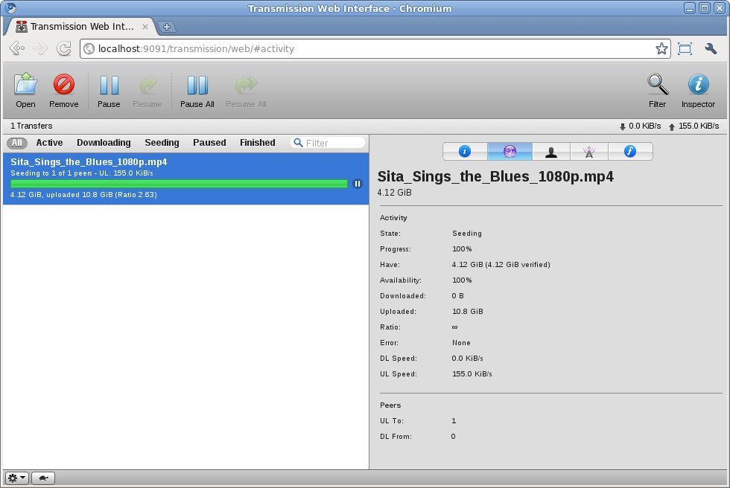

Pour recupérer les fichiers connectez vous en FTP avec les login et mdp que vous avez créé plus haut.

**/!\ INFO /!\**

Si vous avez une erreur 409 en essayant d’accéder à Transmission c’est que vous avez oublié le dernier / à la fin de l’URL.

**BaBeuloula – http://www.babeuloula.fr/**